«Бюджет для граждан» - интернет-брошюра по решению Собрания депутатов Каслинского муниципального района от 18.12.2018 №303 «О Бюджете Каслинского муниципального района на 2019 год и на плановый период 2020 и 2021 годов»

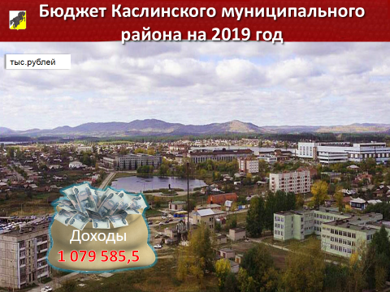

Проект бюджета Каслинского муниципального района сформирован на трехлетний период, на 2019 год и плановый период 2020 - 2021 годов, в соответствии с:
- нормами действующего бюджетного и налогового законодательства Российской Федерации;
- Федеральным законом «Об общих принципах организации местного самоуправления в Российской Федерации» от 06.10.2003 №131-ФЗ;
- Положением о бюджетном процессе в Каслинском муниципальном районе.

Доходы

Объем доходов районного бюджета определен на основе базового варианта прогноза социально-экономического развития Каслинского муниципального района, расчетных данных администраторов доходов, с учётом фактического поступления налоговых и неналоговых доходов за 2017 год, ожидаемого поступления в 2018 году, размеров, ставок и нормативов зачисления.

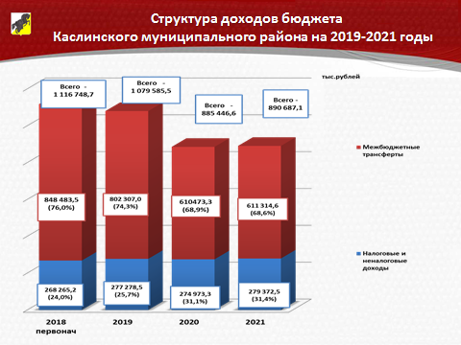

Общий объем доходов в 2019 году определен в сумме 1 079,6 млн. рублей, в том числе налоговых и неналоговых доходов 277,3 млн. рублей. К первоначальному прогнозу текущего года общая сумма доходов спланирована со снижением на 37,2 млн. рублей за счет областных межбюджетных трансфертов, по налоговым и неналоговым доходам с ростом на 3,4%.
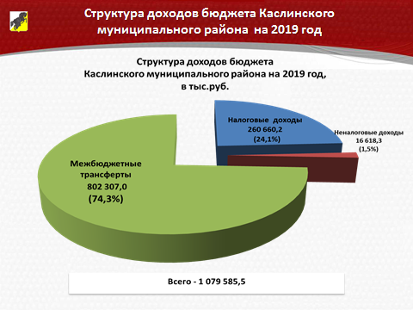

Структура доходов районного бюджета 2019 года включает в себя:
- налоговые доходы, в сумме 260,7 млн. рублей;
- неналоговые доходы, в сумме 16,6 млн. рублей;
- межбюджетные трансферты, в сумме 802,3 млн. рублей.
В структуре бюджета налоговые доходы составляют 24,1%, неналоговые доходы 1,5%, межбюджетные трансферты 74,3%.

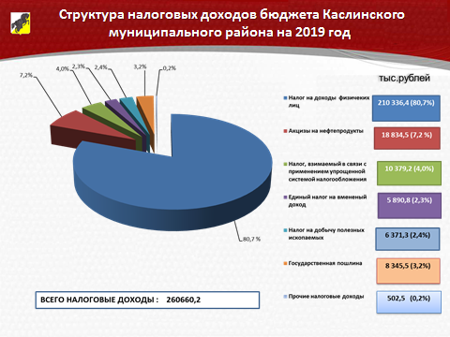
Основным источником налоговых доходов в районном бюджете является налог на доходы физических лиц и прогнозируемое поступление его в 2019 году составляет 210,3 млн. рублей. Удельный вес НДФЛ в составе налоговых доходов составляет 80,7%. Данный источник в бюджете района рассчитан с учетом дополнительного норматива отчислений от налога на доходы физических лиц, заменяющего часть дотации на выравнивание бюджетной обеспеченности муниципальных районов и его величина определена на 2019 год в областном бюджете в размере 62,2%. В сопоставимых условиях НДФЛ спрогнозирован на 2019 год с ростом 4,5% к первоначально утвержденному бюджету на текущий год.
Поступление Акцизов на нефтепродукты прогнозируется в 2019 году в сумме 18,8 млн. рублей, с ростом к 2018 году – 5,4%. За счет данного источника решаются вопросы местного значения в сфере дорожной деятельности района и сельских поселений.
Доля акцизов в налоговых доходах – 7,2%.
Доходы от налога, взимаемого в связи с применением упрощенной системы налогообложения, составят в 2019 году 10,4 млн. рублей, рост к текущему году составляет 7,7%.
Его доля в налогах – 4,0%.
Поступление единого налога на вмененный доход в 2019 году ожидается в сумме 5,9 млн. рублей. В связи с отменой налога по некоторым видам деятельности прогнозируется сокращение налогоплательщиков и соответственно поступление налога. ЕНВД действует до 1 января 2021 года.
Удельный вес его в налоговых поступлениях 2,3%.
Налог на добычу полезных ископаемых прогнозируется в сумме 6,4 млн. рублей, с ростом к 2018 году на 5,6%.
Его доля в налогах составляет 2,4%.
Общий объем поступлений государственной пошлины в бюджет Каслинского муниципального района в 2019 году прогнозируется в сумме 8,3 млн. рублей, с ростом к 2018 году на 43,5%.
Доля поступления налога в прогнозе налоговых доходов бюджета Каслинского муниципального района составляет в 2019 году на уровне 3,2 %.

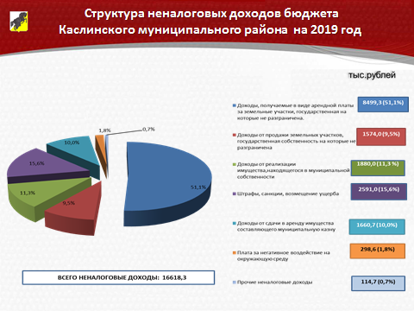
В 2019 году планируется получить неналоговых доходов в бюджет района в сумме 16,6 млн. рублей, в том числе доходов:
- от аренды земельных участков, собственность на которые не разграничена в сумме 8,5 млн. рублей;
- от продажи земельных участков, государственная собственность на которые не разграничена – 1,6 млн. рублей;
- от реализации муниципального имущества – 1,9 млн. рублей;
- штрафов – 2,6 млн. рублей;
-доходов от сдачи в аренду имущества составляющего муниципальную казну – 1,7 млн. рублей;
- доходов от платы за негативное воздействие на окружающую среду – 298,6 тыс. рублей.

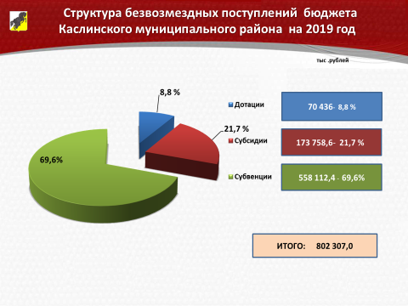
Прогнозируется поступление межбюджетных трансфертов из областного бюджета в 2019 году в сумме 802,3 млн. рублей:
Дотаций – 70,4 млн. рублей (рост к текущему году на 30,3 млн. рублей);
субсидий – 173,8 млн. рублей (снижение к первоначальным назначениям на 2018 год на 61,9 млн. рублей, на 2019 год не запланированы субсидии местным бюджетам на строительство, реконструкцию, капитальный ремонт объектов инженерной и дорожной инфраструктуры, включая проектно-изыскательские работы);
субвенций - 558,1 млн. рублей.
Снижение в 2019 году от первоначальных прогнозных назначений к текущему году на 5,4%.

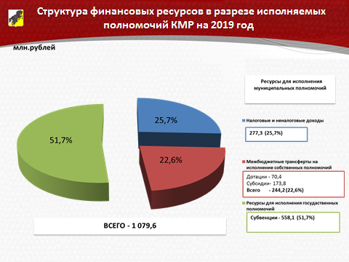

На исполнение переданных государственных полномочий будет направлено 51,7% доходов бюджета.
Соответственно 48,3% доходов будет направлена на исполнение собственных полномочий района.

РАСХОДЫ

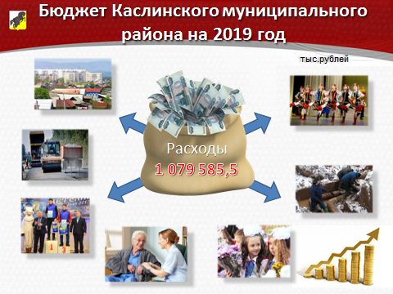

Важно не то, сколько ты зарабатываешь, но и как ты тратишь. Поэтому все проектировки расходов бюджета Каслинского муниципального района, которые предлагали главные распорядители бюджетных средств, рассматривались на комиссии у главы Каслинского муниципального района с точки зрения эффективности, а после еще раз - профильных комиссиях Собрания депутатов Каслинского муниципального района.
Общий объем расходов района на 2019 год составляет 1079,6 млн. рублей. 86,7% всех расходов осуществляется в рамках муниципальных программ.

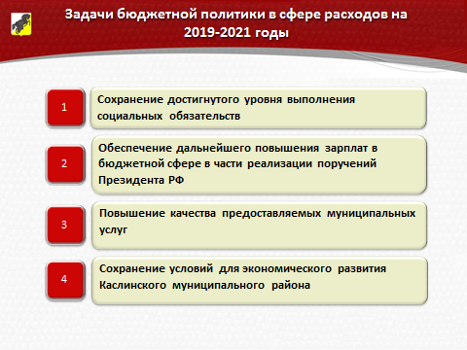

При подготовке проекта бюджета был сделан ориентир на необходимость выполнения следующих задач:
- Сохранение достигнутого уровня выполнения социальных обязательств.
- Обеспечение дальнейшего повышения зарплат в бюджетной сфере в части реализации указов Президента РФ.
- Повышение качества предоставляемых муниципальных и государственных услуг.
- Сохранение условий для экономического развития района.юджетным учреждениям на

Основные направления расходов

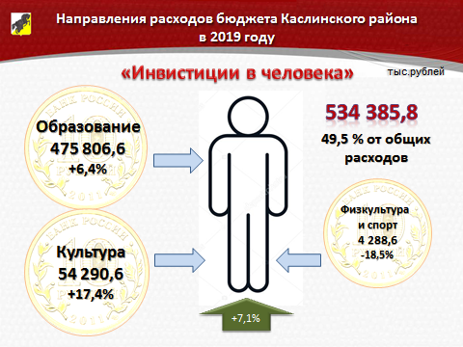

1.Основным и самым финансовоёмким направлением расходов остаются расходы «Инвестиции в человека», т.е. расходы на образование, культуру, физическую культуру и спорт.
В 2019 году на эти цели будет направлено 534,3 млн. рублей или 49,5% объема бюджета. По сравнению с первоначальным уровнем текущего года объём средств по этому направлению увеличится на 7,1%.

Планирование бюджетных ассигнований осуществлялось не только на первоочередные расходы, без которых муниципальные учреждения не смогут качественно предоставлять муниципальные услуги и выполнять свои функции - это заработная плата персонала, подвоз учащихся, уплата налогов, расходы на коммунальные услуг и ТЭР, хозяйственные расходы и т.д., но и запланированы расходы на проведение капитальных ремонтов в муниципальных учреждениях, на приобретение оборудования, проведение мероприятий в рамках утвержденных программ.
Расходы за топливно-энергетические ресурсы и коммунальные услуги запланированы с учетом коэффициента инфляции и должны осуществляться с учетом применения энергосбережения и максимальной экономии бюджетных средств.
Нормативные затраты на заработную плату и начисления на выплаты по оплате труда работникам муниципальных бюджетных учреждений определяются на основе бюджетных ассигнований текущего года с учетом принятых в 2018 году решений, касающиеся повышения фондов оплаты труда работникам бюджетных учреждений и минимального уровня оплаты труда.

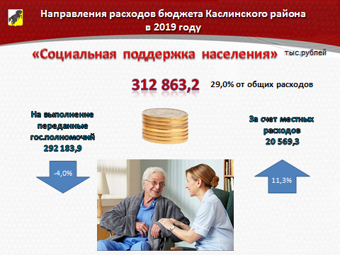

2. Расходы по разделу «Социальная политика» составят 312,8 млн. рублей. Уменьшение расходов определено уменьшением денежных средств на выполнение переданных государственных полномочий на 4,0%. Расходы на выполнение районных полномочий увеличились на 11,3% и будут направлены на:
- поддержку Почетных граждан Каслинского муниципального района;
- материальную помощь остронуждающимся гражданам;
-субсидии социально-ориентированным некоммерческим организациям, заключившим соглашение о предоставлении субсидии с Каслинским муниципальным районом;
- оказание молодым семьям поддержки в приобретении жилья;
-на реализацию муниципальной программы "Меры социальной поддержки молодых специалистов Каслинского муниципального района на 2018-2020 годы";
- доплаты к пенсиям муниципальных служащих;
В этом же разделе предусмотрены средства в сумме 8,0 млн. рублей на мероприятия по обеспечению своевременной и полной выплаты заработной платы работникам муниципальных учреждений Каслинского муниципального района.
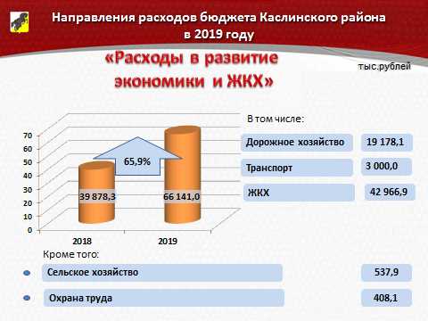
3. Расходы в развитие экономики и жилищного хозяйства предусмотрены в сумме 66,1 млн. рублей, с приростом к первоначальному бюджету 2018 года на 65,9%.
Дорожный фонд Каслинского муниципального района составит 19,0 млн. рублей.
На субсидирование расходов по межпоселенческим перевозкам предусмотрено 3,0 млн. рублей.
В бюджете также предусмотрено 20,0 млн. рублей на строительство газопроводов и газовых сетей, на ремонт систем тепло и водоснабжения предусмотрено 15,0 млн. рублей.

4.Практически на том же уровне, что и в текущем году, предусмотрены расходы по разделу государственное управление. В 2019 году они составят 92,4 млн. рублей.

- Межбюджетные отношения с поселениями в Каслинском муниципальном районе
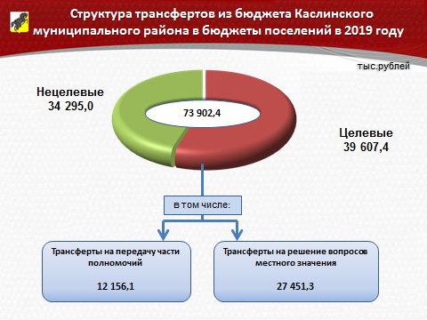

По разделу «Межбюджетные трансферты» предлагается учесть финансовую помощь бюджетам поселений на их полномочия в сумме 61,0 млн. рублей, в т.ч. дотации в сумме 34,3 млн. рублей и субсидии на частичное финансирование расходов на выплату заработной платы бюджетникам и оплату ТЭР в сумме 26,7 млн. рублей.
Прирост этих трансфертов по сравнению с 2018 годом составит 2,9% или около 2,0 млн. рублей.
Также в проекте бюджета предусмотрены субсидии Вишневогорскому городскому поселению на реализацию муниципальной программы "Содействие городским и сельским поселениям Каслинского муниципального района в решении вопросов местного значения" на проект городского парка в п. Вишневогорск 750,0 тыс. рублей и межбюджетные трансферты на передачу части государственных и районных полномочий поселениям района в сумме 12,2 млн. рублей.

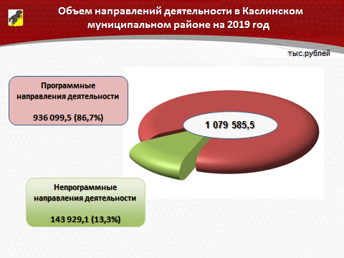

В 2018 году 86,7% всех расходов будет производиться в рамках государственных и муниципальных программ.
В рамках этих программ на 2019 год изначально из бюджета Каслинского муниципального района выделено на цели развития 26,7 млн. рублей, с приростом к прошлому году 33,5%
Все программы обсуждались на соответствующих комиссиях собрания депутатов КМР.
Вместе с тем многие мероприятия программ не подкреплены финансированием в первоначальном бюджете. Источники их финансирования необходимо определить в течение года. Ими могут быть остатки средств бюджета на 01.01.2019 года, дополнительная финансовая помощь из областного бюджета, использование доходных источников.
Также для получения возможности финансировать дополнительные расходы необходимо задействовать хотя бы часть имеющихся резервов. В качестве резервов могут быть:
- недоимка по налоговым и неналоговым доходам;
- неиспользуемое имущество казны;
- налоговые льготы.
Муниципального долга и выданных муниципальных гарантий, переходящих на 2019 год у района и всех поселений не будет.
Изначально бюджет планируется в бездефицитном варианте. В целом параметры бюджета позволят выполнить все действующие бюджетные обязательства.

